Мастер-класс поделки в подарок папе на 23 февраля «Лодка с парусом»

23 февраля вся страна отмечает День защитника Отечества. Дети дошкольники, конечно же, очень любят своих пап, дедушек. И хотят в праздничный день преподнести им необычные подарки, выполненные своими руками. Дошкольники в детском саду в рамках реализации задач патриотического воспитания вместе с воспитателями выполняют немало интересных поделок из различного материала. Вашему вниманию я предлагаю поэтапное выполнение «лодки с парусом».

Для выполнения предлагаемой поделки-подарка приготовьте следующий материал:

губка для мытья посуды;

шпажка деревянная;

цветная бумага красного и зеленого и цвета (на ваш выбор цвет);

напечатать на принтере название лодки;

клей - карандаш;

ножницы.

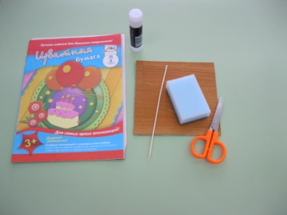

Берем обыкновенную губку для мытья посуды и с одного конца отрезаем ножницами углы для получения носа лодки.

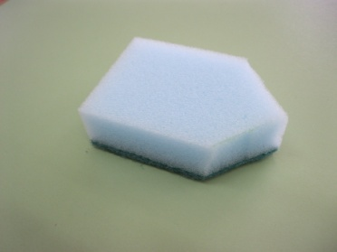

Далее берем лист цветной бумаги зеленого цвета, вырезаем треугольник. И приклеиваем на середину деревянной шпажки.

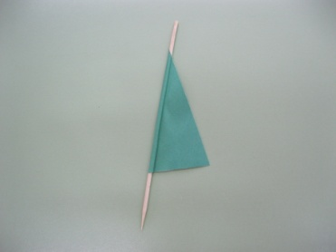

Таким же образом из бумаги красного цвета вырезаем флажок и приклеиваем на шпажку.

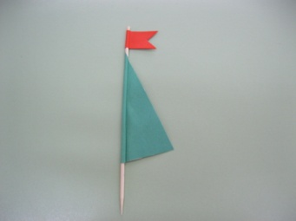

Готовую деталь прикалываем на середину губки-лодки. А с боковой стороны приклеиваем название лодки (на ваш выбор). Мои дети назвали лодку «Сказка»

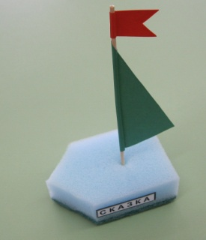

Подарок готов! Ждем праздника.